Suzuki Jimny – de unieke lichtgewicht-4x4

Al van toen de eerste Jimny zijn debuut maakte in april 1970 is hij een toonbeeld geweest van Suzuki’s 4x4-meesterschap. Het is de enige authentieke terreinauto die tegelijk klein en licht is, maar toch de terreincapaciteiten biedt die professionals wensen. Twee decennia gingen voorbij sinds het debuut van de derde modelgeneratie in 1998, en vandaag is de Jimny geëvolueerd tot de vierde generatie in zijn bijna vijftigjarige geschiedenis.

De gloednieuwe Jimny is nu nog functioneler en praktischer, zowel qua voorkomen als qua prestaties, terwijl hij nog steeds ten volle de geest van zijn geliefde voorgangers belichaamt, en zijn basisconcept als ‘unieke lichtgewicht-4x4’ alle eer aandoet. De nieuwe Jimny combineert eenvoud, functionele schoonheid en 4x4-technologie zodat zowel professionele offroadgebruikers als stedelingen er alleen maar meer van zullen willen.
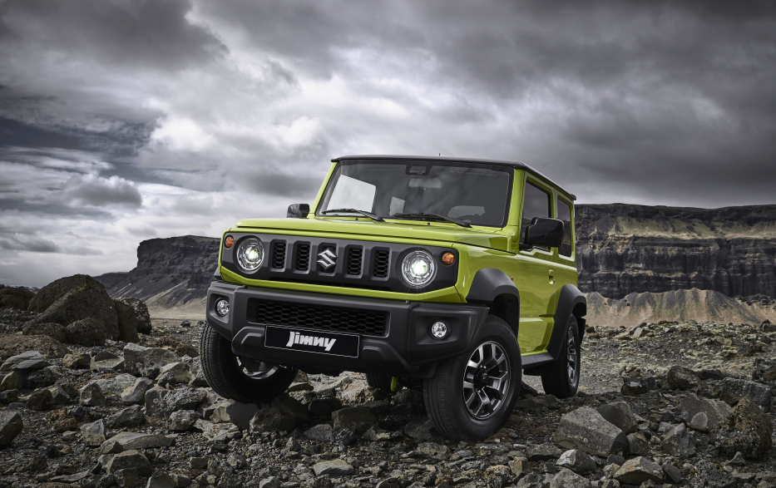

Troeven van de nieuwe Jimny
Praktisch aan de buitenkant | De nieuwe Jimny is eenvoudig en mooi, en ontworpen om zijn terreinvaardigheid te benadrukken. Zijn hoekige koetswerk zorgt voor een beter overzicht en de vlakke, schelpvormige motorkap draagt bij tot een beter zicht. Als voor professionals ontworpen model is het koetswerkontwerp van de Jimny compromisloos.
Functioneel aan de binnenkant | Binnenin de nieuwe Jimny leidt niets de bestuurder af van het rijden. Zijn stijlvolle zwarte interieur is sober en knap, en de bedieningselementen zijn ontworpen voor een snelle en makkelijke bediening, zelfs met handschoenen aan. Elk detail werd zorgvuldig bestudeerd voor optimale prestaties bij het terreinwerk.
Prestaties zonder compromissen | De gloednieuwe Jimny blijft zijn karakter trouw, en beschikt over de vier kernkarakteristieken van elke echte terreinwagen: een ladderchassis, een driehoekige en 3-armige starre asophanging met schroefveren en part-time vierwielaandrijving met low range transfertbak. Als auto voor professionals beschikt de Jimny over ALLGRIP PRO*.

Praktisch aan de buitenkant
De robuuste buitenkant combineert de schoonheid van eenvoud en terreincapaciteiten. Zijn stoere, hoekige koetswerk drukt zijn terreinvaardigheid en robuustheid uit, en draagt ook bij tot een beter zicht op de omgeving voor de bestuurder. De rechte A-stijlen en de vlakke, schelpvormige motorkap zorgen voor een beter zicht door de voorruit, terwijl de uitgesneden raamlijn van de zijruiten bij de bestuurder en passagier voor een beter zijdelings zicht zorgt. Het radiatorrooster is eenvoudig en zwart, en benadrukt de typische ronde koplampen, terwijl de in donker metaalkleur uitgevoerde lichtmetalen velgen* van vijftien duim de stoere buitenkant nog meer cachet geven.
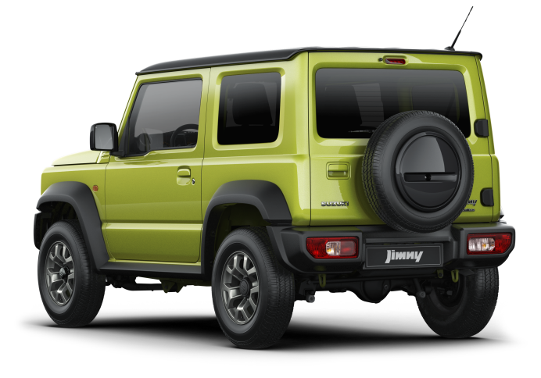
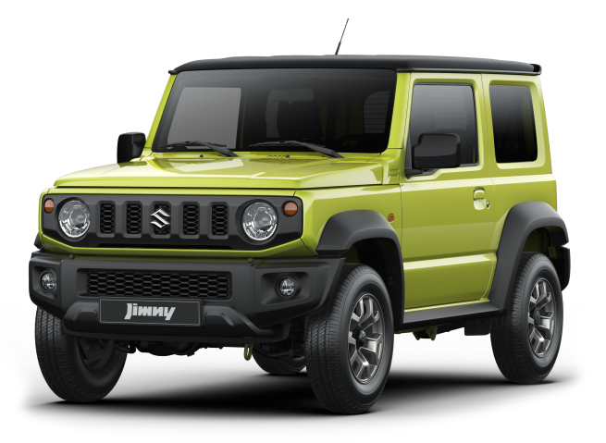
Andere kenmerken van het koetswerk zijn de regengootjes aan de randen van het dak, die zorgen dat er geen water in het interieur terechtkomt wanneer een deur wordt geopend of gesloten, naast wielkastverbreders en zijdelingse beschermingselementen die het koetswerk beschermen tegen steenslag, en in de bumper ingewerkte achterlichten die zijn eenvoudig design bekrachtigen en er mee voor zorgen dat de achterdeur erg ver kan openen.

*Beschikbaarheid in functie van de wagensamenstelling

Kleuren
Er zijn acht kleuren beschikbaar, waaronder twee nieuwe, exclusief voor de nieuwe Jimny ontworpen tinten: het opvallende “Kinetic Yellow” dat bij slecht weer of in ruwe omstandigheden moet opvallen, en het veel discretere “Jungle Green” dat perfect opgaat in de natuur.

Design met geschiedenis
Heel wat designelementen werden overgenomen van zijn legendarische voorgangers, om hem die kenmerkende maar ook onderscheidende Jimny-look te bezorgen.

Ronde koplampen en gescheiden richtingaanwijzers | Radiatorrooster met verticale openingen | Horizontale, ingesneden motorkap | Combinatie-achterlichten

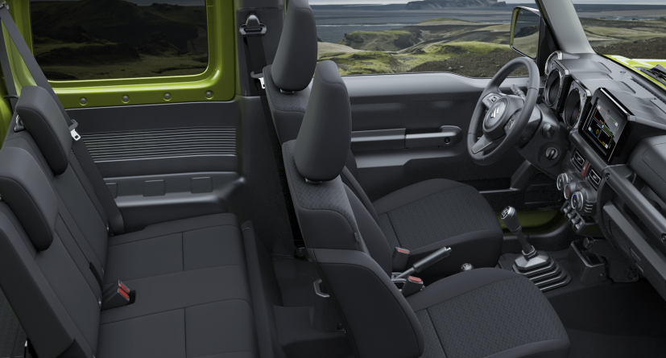
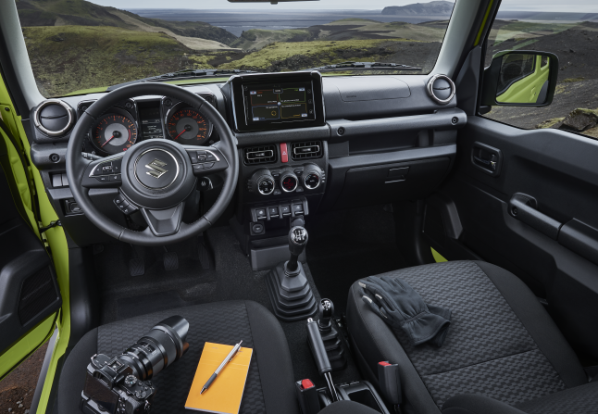
Functioneel aan de binnenkant

Design
Rechttoe-rechtaan, praktisch en nuchter. Elk detail is zorgvuldig bestudeerd om bij te dragen aan een mooie maar ook functionele binnenkant. Het knappe zwarte interieur werd bewust zonder excessieve kleuren en decoratie uitgevoerd om zo weinig mogelijk af te leiden en de bestuurder toe te laten zich te concentreren op het rijden. De horizontale lijnen worden benadrukt door de boordplank, terwijl het instrumentencluster en de centrale console verticaal gelijnd zijn en de bestuurder helpen om de hoek waarin de auto zich bevindt op ruw en bergachtig terrein te herkennen.

Functionaliteit
Alles wat de bestuurder en de passagier vooraan omringt werd gebouwd voor professioneel gebruik. Het instrumentenpaneel en de onderdelen errond werden ontworpen om lang en zonder zorgen gebruikt te kunnen worden, en kregen een afwerking die tegen krassen en vlekken bestand is, terwijl de handgrepen en schakelaars makkelijk bedienbaar zijn opdat ze ook bij terreingebruik of wanneer de bestuurder handschoenen draagt bediend kunnen worden. De meters worden altijd verlicht voor een helder zicht erop, zowel op als naast de weg, wanneer de auto vaak door de zon en dan weer door de schaduw rijdt. Voor een intuïtieve bediening van het audiosysteem worden de hogere uitrustingsniveaus ook uitgerust met de Bluetooth®compatibele Smartphone Linkage Display Audio unit met een infrarood aanraakscherm van zeven duim.

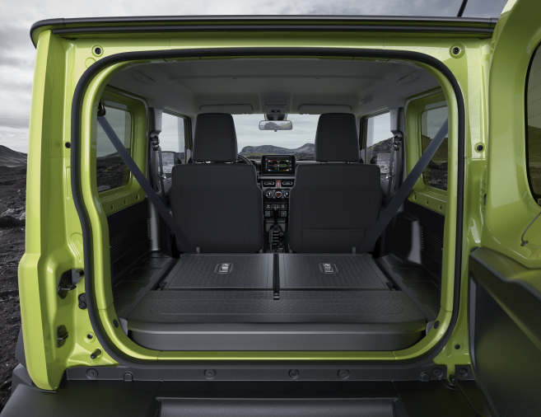
Kofferruimte
De koffer achterin kan vergroot worden door de achterzetels om te klappen, waardoor 377 liter^{*1} aan bagageruimte vrijgemaakt wordt, wat 53 liter meer is dan bij zijn voorganger. Voor een volledig vlakke laadvloer werden de bekleding en de zetels zorgvuldig ontworpen om een zo breed mogelijke laadruimte te bekomen, en zowel de achterkant van de achterzetels als de koffervloer zijn bekleed met kunststof^{*2} om het verwijderen van vuil of vlekken te vergemakkelijken. Voor een flexibel gebruik van de bagageruimte zijn aan elke kant onder de achterste zijruitjes ook vijf schroefgaten voorzien, samen met vier bagagebevestigingspunten in de koffervloer.

*¹ Gemeten zonder bagagebox en gebruikmakend van de German Association of the Automotive Industry (VDA)-methode. Alle cijfers zijn door de fabrikant opgegeven. *² Beschikbaarheid in functie van de wagensamenstelling

Prestaties zonder compromissen
Authentieke terreinwagens moeten stevig genoeg zijn om overweg te kunnen met de moeilijkste omstandigheden. Daarom is de nieuwe Jimny, van zijn ladderchassis tot zijn 1.5-litermotor gebouwd voor het ruwere werk. Toch werden ook voor zijn weggedrag geen compromissen gesloten, en de hogere torsiestijfheid van het ladderchassis staat daarbij garant voor een comfortabeler en stabiel wegcontact, terwijl een nieuw ontwikkelde stuurdemper op de voorwielophanging vibraties en stuurreacties minimaliseert. Of je er nu de stadsjungle of de wildernis mee verkent, je kan ervan op aan dat de Jimny avontuurlijke geesten zal bevallen.

Terreincapaciteiten
De Jimny belichaamt de vier basisvereisten voor het betere terreinwerk — zijn ladderchassis, zijn driehoekige en 3-armige starre asophanging met schroefveren en zijn part-time vierwielaandrijving met transfertbak met lage gearing. Als auto voor professionals beschikt de Jimny over ALLGRIP PRO*.

*ALLGRIP PRO is Suzuki’s 4x4-systeem dat is ontworpen voor de beste terreincapaciteiten.

Het ladderchassis zorgt bij terreingebruik voor een solide basis voor de ophangingscomponenten en helpt ook bij het beschermen van het koetswerk op oneven ondergrond. Voor de nieuwe Jimny werden ter versteviging en voor meer torsiestijfheid een nieuwe “x-sport” en twee additionele kruissporten aan het ladderonderstel toegevoegd.
De royale oprijhoek van 37 graden, de maximale hellingshoek van 28 graden en de afrijhoek van 49 graden laten de Jimny obstakels en steile hellingen bedwingen zonder zijn bumpers of onderzijde te beschadigen.
Een starre asophanging is ideaal voor gebruik op zwaar terrein. Wanneer een obstakel een wiel omhoogduwt wordt het corresponderende wiel aan de andere kant naar beneden geduwd, voor een superieure grip op oneffen terrein. De Jimny heeft zowel voor- als achteraan een starre as, zodat zelfs de moeilijkste wegen geen probleem vormen.
De Jimny beschikt over part-time vierwielaandrijving met een transfertbak met lage gearing. Door middel van een rechtstreeks met de transfertbak verbonden pook kan de auto makkelijk in 2H (2WD-high gear), 4H (4WD-high gear) of 4L (4WD-low gear) gezet worden. In vergelijking met de 4Hstand kan de 4L-stand meer koppel naar de wielen sturen in lagere versnellingen, voor een betere tractie op steile hellingen en ruwe ondergrond.

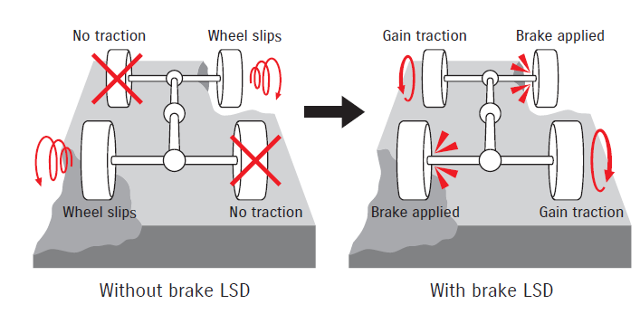
Wanneer twee diagonaal tegenover elkaar staande wielen grip verliezen zal de LSD-remtractiecontrole van de Jimny de slippende wielen automatisch afremmen om het koppel te herverdelen naar de andere zijde en opnieuw voor grip te zorgen. Door dit systeem kan de Jimny perfect overweg met gladde ondergrond of oneffen, ruwe wegen die links en rechts ongelijk zijn. （サンプル画像）

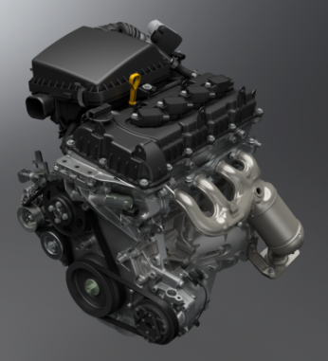
1.5-litermotor
De oude 1.3-litermotor is in de nieuwe Jimny vervangen door een 1.5-liter. Die levert bij alle toerentallen een hoger koppel dan zijn voorganger, met vooral ook heel wat koppel onderin voor betere rijprestaties bij terreingebruik, waar meestal met lage toerentallen gereden wordt. Ondanks de gestegen cilinderinhoud is de nieuwe motor compacter dan zijn voorganger, en is hij 15% lichter, waardoor hij nog zuiniger wordt.

Handgeschakelde vijfversnellingsbak en viertrapsautomaat
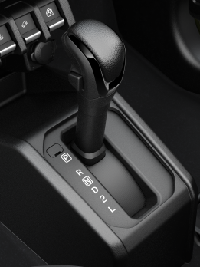
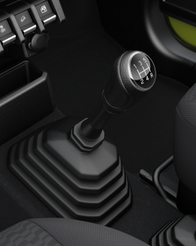
De manuele vijfversnellingsbak heeft voor de nieuwe motor geoptimaliseerde versnellingsbakverhoudingen en draagt ook bij tot het lagere verbruik. De versnellingspook werd aangepast voor minder trillingen en voelt ook solider en nauwkeuriger aan bij het schakelen. De viertrapsautomaat werd herwerkt voor minder wrijving en een lager verbruik. Het schakelpatroon werd gewijzigd van het oude trapsysteem naar een rechtlijnig type voor een makkelijkere bediening.

Veiligheid
Suzuki Safety Support is Suzuki’s preventieve veiligheidstechnologie die de bestuurder helpt om ongevallen te vermijden en hem geruststelt in het dagelijks verkeer. Uitgerust met Dual Sensor Brake Support (DSBS)* geeft de auto, wanneer het risico op een aanrijding met een voorligger of voetganger wordt gedetecteerd, een audiovisuele waarschuwing, en verhoogt het de remkracht of remt hij in functie van de omstandigheden automatisch sterk af, om de aanrijding te vermijden of de schade te beperken. Andere veiligheidsfuncties zijn lane departure warning* en de weaving alert function* die de bestuurder helpen alert te blijven, en high beam assist* dat ontspannen en hoffelijk rijden in het donker mogelijk maakt door automatisch van groot- naar dimlicht te schakelen.

*Elke functie werkt bij verschillende snelheden en onder verschillende omstandigheden.

De verkeersbordherkenning van de Jimny speurt de weg af op zoek naar verkeersborden. Wanneer het systeem bijvoorbeeld snelheidsborden of inhaalverbodsborden detecteert toont het dat bord in het instrumentencluster om de bestuurder te helpen onthouden welke verkeersborden hij passeerde. Voor bijkomende verkeersborden die extra informatie geven is een leeg veld onder de weergave van het verkeersbord voorzien om de bestuurder op de hoogte te brengen. De Jimny is de eerste Suzuki die over dit systeem beschikt.

Andere veiligheidstechnologieën
- Hill hold control  - Hill descent control  - Emergency stop signal  - ESP®*¹ | - TECT*² impact absorbing body  - Tyre pressure monitoring system  - 6 SRS airbags  - Pedestrian injury mitigation body

*¹ Gedeponeerd handelsmerk van Daimler AG.
*² Total Effective Control Technology

Belangrijkste specificaties
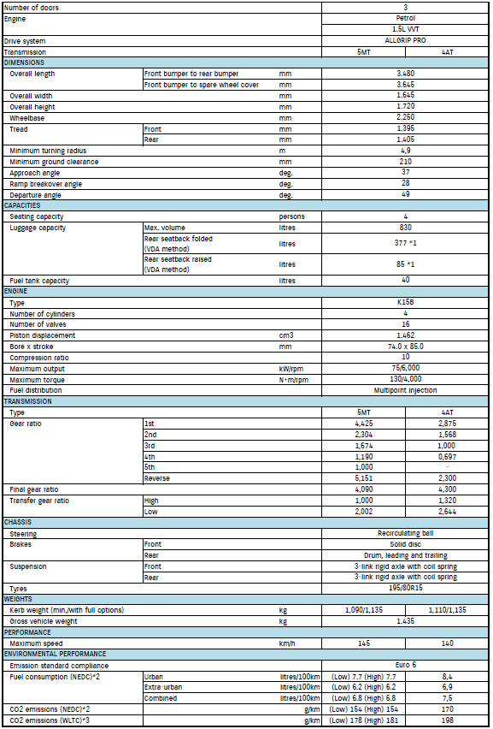
Specificaties kunnen per markt verschillen en wijzigen zonder voorafgaande kennisgeving.
*¹ Gemeten zonder bagagebox *² NEW European Driving Cycle *³ Worldwide harmonized Light-duty vehicles Test Cycle

